Лабораторная работа №5
Анализ файловой системы Linux. Команды для работы с файлами и каталогами
Мальков Роман
Содержание

Цель работы
Ознакомление с файловой системой Linux, её структурой, именами и содержанием каталогов. Приобретение практических навыков по применению команд для работы с файлами и каталогами, по управлению процессами (и работами), по проверке использования диска и обслуживанию файловой системы.

Задание
- Выполните все примеры, приведённые в первой части описания лабораторной работы.
- Выполните следующие действия, зафиксировав в отчёте по лабораторной работе используемые при этом команды и результаты их выполнения:
- 2.1. Скопируйте файл /usr/include/sys/io.h в домашний каталог и назовите его equipment. Если файла io.h нет, то используйте любой другой файл в каталоге /usr/include/sys/ вместо него.
- 2.2. В домашнем каталоге создайте директорию ~/ski.plases.
- 2.3. Переместите файл equipment в каталог ~/ski.plases.
- 2.4. Переименуйте файл ~/ski.plases/equipment в ~/ski.plases/equiplist.
- 2.5. Создайте в домашнем каталоге файл abc1 и скопируйте его в каталог ~/ski.plases, назовите его equiplist2.
- 2.6. Создайте каталог с именем equipment в каталоге ~/ski.plases.
- 2.7. Переместите файлы ~/ski.plases/equiplist и equiplist2 в каталог ~/ski.plases/equipment.
- 2.8. Создайте и переместите каталог ~/newdir в каталог ~/ski.plases и назовите его plans.
- Определите опции команды chmod, необходимые для того, чтобы присвоить перечисленным ниже файлам выделенные права доступа, считая, что в начале таких прав нет:
- 3.1. drwxr–r– … australia
- 3.2. drwx–x–x … play
- 3.3. -r-xr–r– … my_os
- 3.4. -rw-rw-r– … feathers При необходимости создайте нужные файлы.
- Проделайте приведённые ниже упражнения, записывая в отчёт по лабораторной работе используемые при этом команды:
- 4.1. Просмотрите содержимое файла /etc/password.
- 4.2. Скопируйте файл ~/feathers в файл ~/file.old.
- 4.3. Переместите файл ~/file.old в каталог ~/play.
- 4.4. Скопируйте каталог ~/play в каталог ~/fun.
- 4.5. Переместите каталог ~/fun в каталог ~/play и назовите его games.
- 4.6. Лишите владельца файла ~/feathers права на чтение.
- 4.7. Что произойдёт, если вы попытаетесь просмотреть файл ~/feathers командой cat?
- 4.8. Что произойдёт, если вы попытаетесь скопировать файл ~/feathers?
- 4.9. Дайте владельцу файла ~/feathers право на чтение.
- 4.10. Лишите владельца каталога ~/play права на выполнение.
- 4.11. Перейдите в каталог ~/play. Что произошло?
- 4.12. Дайте владельцу каталога ~/play право на выполнение.
- Прочитайте man по командам mount, fsck, mkfs, kill и кратко их охарактеризуйте, приведя примеры.6.

Теоретическое введение
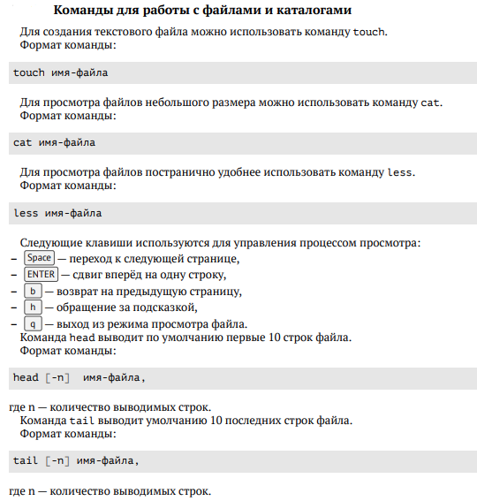
Screenshot_26
Каждый файл или каталог имеет права доступа. В сведениях о файле или каталоге указываются:
- тип файла (символ (-) обозначает файл, а символ (d) — каталог);
- права для владельца файла (r — разрешено чтение, w — разрешена запись, x — разрешено выполнение, - — право доступа отсутствует);
- права для членов группы (r — разрешено чтение, w — разрешена запись, x — разрешено выполнение, - — право доступа отсутствует);
- права для всех остальных (r — разрешено чтение, w — разрешена запись, x — разрешено выполнение, - — право доступа отсутствует).

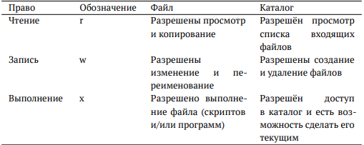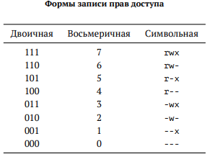
chmod u+r modb к примеру данная команда меняет права доступа владельца, добавляя ему возможность чтения файла. chmod 300 modb а данный пример команды уже разрешает владельцу запись и выполнение файла без возможности его чтения, в тоже время забирая возможность других пользователей читать, записывать, и выполнять файл.

Ход работы

1
Выполняем копирование файла в текущем каталоге. Для этого используем следующие команды:
touch abc1
cp abc1 april
cp abc1 may
Далее выполянем копирование нескольких файлов(may и april) в каталог(monthly) одной командой(тут я немного ошибся и скопировал их двумя отдельными командами, следует быть внимательнее):
mkdir monthly
cp april may monthly
Копирование файлов в произвольном каталоге:
cp monthly/may monthly/june
Копирование каталога в текущем каталоге:
mkdir monthly.00
cp -r monthly monthly.00
Копирование каталогов в произвольном каталоге:
cp -r monthly.00 /tmp
Переименование файлов в текущем каталоге. Изменить название файла april на july в домашнем каталоге:
mv april july
Перемещение файлов в другой каталог. Переместить файл july в каталог monthly.00:
mv july monthly.00
ls monthly.00
Переименование каталогов в текущем каталоге. Переименовать каталог monthly.00 в monthly.01:
mv monthly.00 monthly.01
Перемещение каталога в другой каталог. Переместить каталог monthly.01в каталог reports:
mkdir reports
mv monthly.01 reports
Переименование каталога, не являющегося текущим. Переименовать каталог reports/monthly.01 в reports/monthly:
mv reports/monthly.01 reports/monthly
Меняем права владельца файла ~/may, дав тем самым ему права на выполнение:
chmod u+x may
Лишаем владельца прав на выполнение:
chmod u-x may
Меняем права доступа monthly, запретив чтение для всех членов группы и всех остальных пользователей:
chmod g-r, o-r monthly
Меняем права доступа к файлу ~/abc1, предоставив право записи членам группы:
chmod g+w abc1
Скриншоты 1-2 к вышеописанным действиям прилагаются ниже:
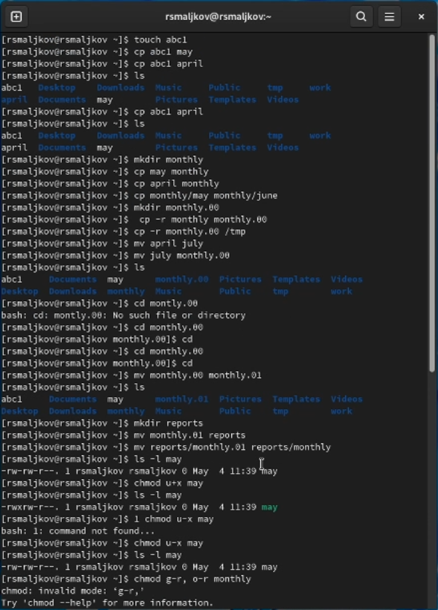 (Скриншот 1)
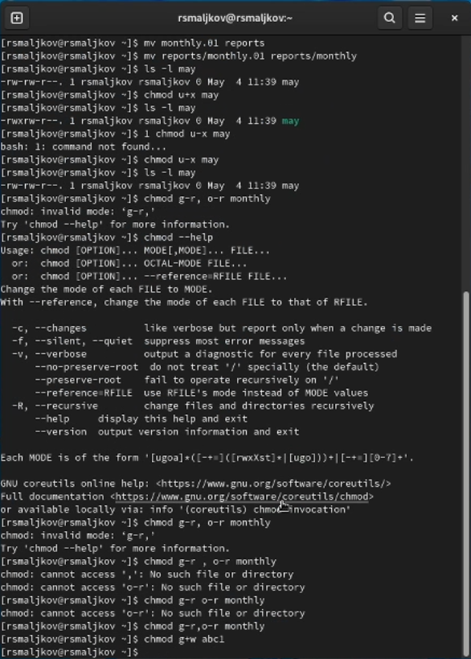 (Скриншот 2)

2
Копируем файл /usr/include/sys/io.h в домашний каталог и называем его equipment:
cp /usr/include/sys/io.h /home/rsmaljkov
mv io.h equipment
В домашнем каталоге создаем директорию ~/ski.plases:
mkdir ski.places
Перещаем файл equipment в каталог ~/ski.plases и переименовывыем в equiplist:
mv equipment ~/ski.places/equiplist
Создаем в домашнем каталоге файл abc1 и копируем его в каталог ~/ski.plases, называем его equiplist2:
cp abc1 ~/ski.places
mv ~/ski.places/equiplist2
Создаем каталог с именем equipment в каталоге ~/ski.plases:
mkdir ski.places/equipment
Перемещаем файлы ~/ski.plases/equiplist и equiplist2 в каталог ~/ski.plases/equipment:
mv ~/ski.places/equiplist ~/ski.places/equipment/equiplist
mv ~/ski.places/equiplist2 ~/ski.places/equipment/equiplist2
Создаем и переместите каталог ~/newdir в каталог ~/ski.plases и назовите его plans:
mkdir newdir
mv newdir ski.places/plans
Скриншот 3 ,описывающий все вышеперечисленные действия пункта 2, прикреплен ниже. 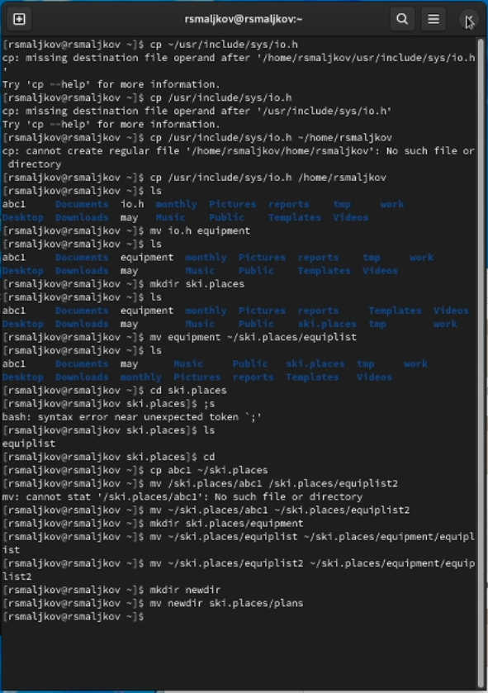 (Скриншот 3)

3
Определяем опции команды chmod, необходимые для того, чтобы присвоить выделенные права доступа, предварительно создав эти файлы(Скриншоты 4 - 8):
mkdir australia
mkdir play
touch my_os
touch features
chmod 744 australia
chmod 711 play
chmod 544 my_os
chmod 654 features
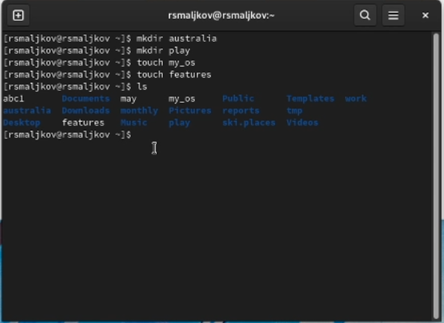
Screenshot_3
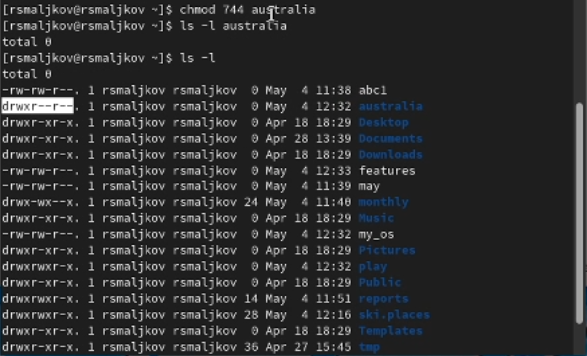
Screenshot_4
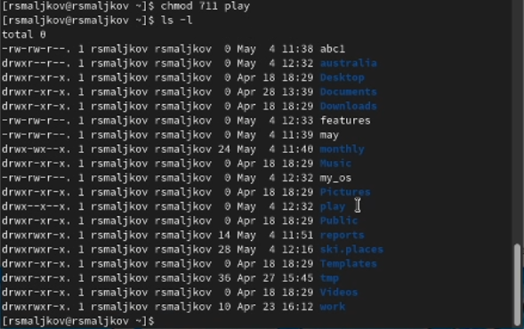
Screenshot_5
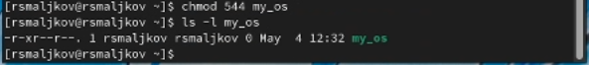
Screenshot_6
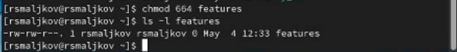
Screenshot_8
(Скриншоты 4 - 8)

4
Просматриваем содержимое файла /etc/password, затем копируем файл ~/features в файл ~/file.old, пермещаем ~/file.old в каталог ~/play. После этого, копируем каталог ~/play в каталог ~/fun, перемещаем каталог ~/fun в каталог ~/play и называем его games. Далее мы лишаем владельца файла ~/features права на чтение, пытыемся открыть и скопировать файл, и смотрим на результат, после этого возвращаем право на чтение. Затем лишаем владельца права на выполнение каталога ~/play, переходим в каталог, смотрим результат, а после возвращаем право на выполнение(9-19).
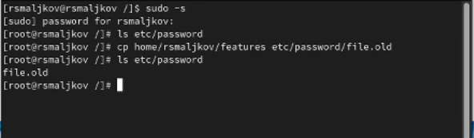
Screenshot_12
Screenshot_13
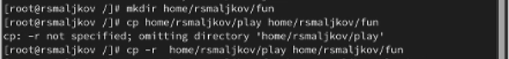
Screenshot_14
Screenshot_15
Screenshot_16
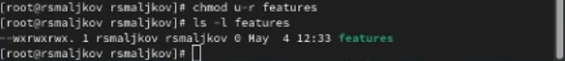
Screenshot_17
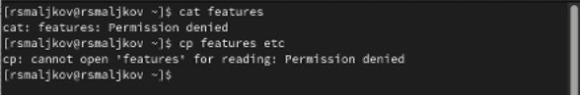
Screenshot_18
Screenshot_19
Screenshot_9
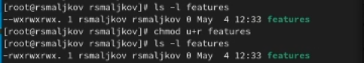
Screenshot_10
Screenshot_11
(Скриншоты 9-19)

5
При помощи команды man узнаем общую характеристику команд mount, fsck, mkfs, kill(Скриншоты 20 - 24). 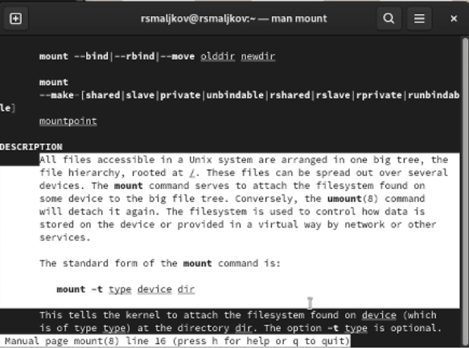
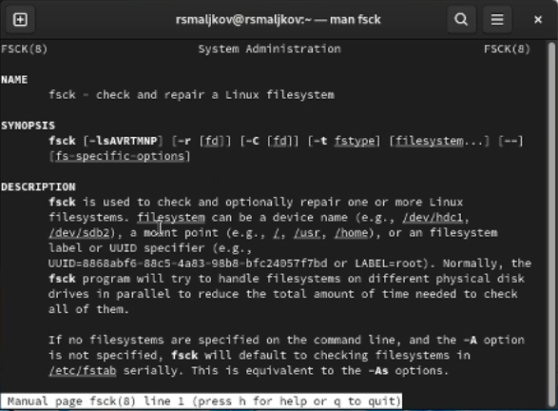
Screenshot_21
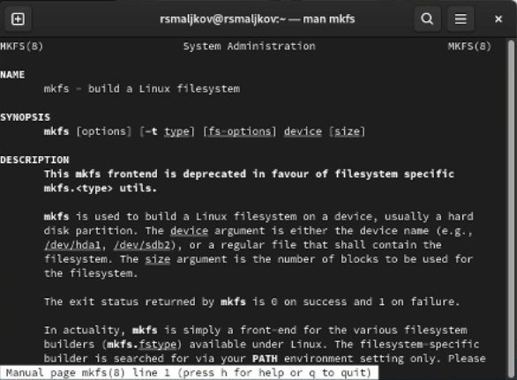
Screenshot_22
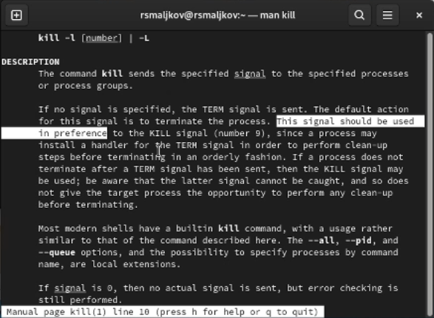
Screenshot_23
(Скриншоты 20-24)

Выводы
Мы ознакомились с файловой системой Linux, её структурой, именами и содержанием каталогов. Приобретение практических навыков по применению команд для работы с файлами и каталогами, по управлению процессами (и работами), по проверке использования диска и обслуживанию файловой системы.

